Συστήματα Ανάκτησης Πληροφοριών

Φάση 3 – Πιθανοτικό και Γλωσσικό Μοντέλο Ανάκτησης

Στυλιανή Δούκα – p3170042

Βασίλειος Μπάλλας – p170115

**Περιγραφή Υλοποίησης**

Για τις ανάγκες αυτής της Φάσης της εργασίας αλλάξαμε τον τύπο της κλάσης Ομοιότητας πρωτα σε BM25Similarity και έπειτα σε LMJelinekMercerSimilarity.

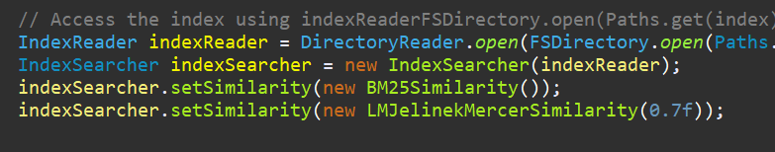

Στη συνέχεια περάσαμε τα αποτελέσματα από το Trec_eval:

Εκτελούμε trec_eval.exe -m all_trec CISI.REL resultsCISI_BM25_20.txt στα 20 πιο σχετικά κείμενα

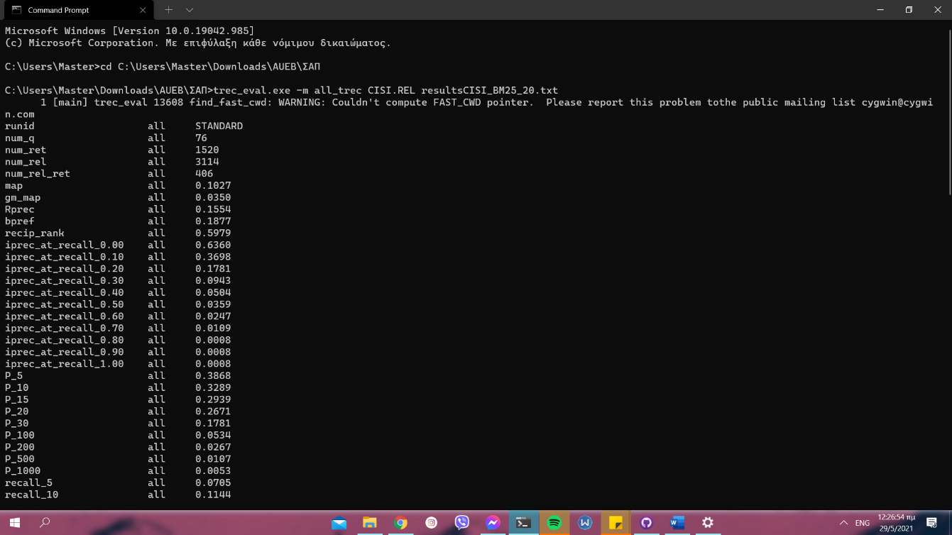

Εκτελούμε trec_eval.exe -m all_trec CISI.REL resultsCISI_BM25_30.txt στα 30 πιο σχετικά κείμενα

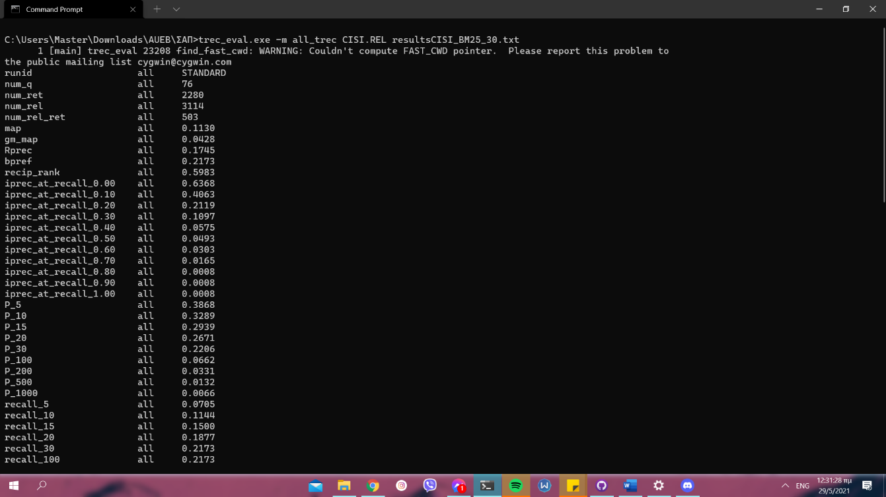

Εκτελούμε trec_eval.exe -m all_trec CISI.REL resultsCISI_BM25_50.txt στα 50 πιο σχετικά κείμενα

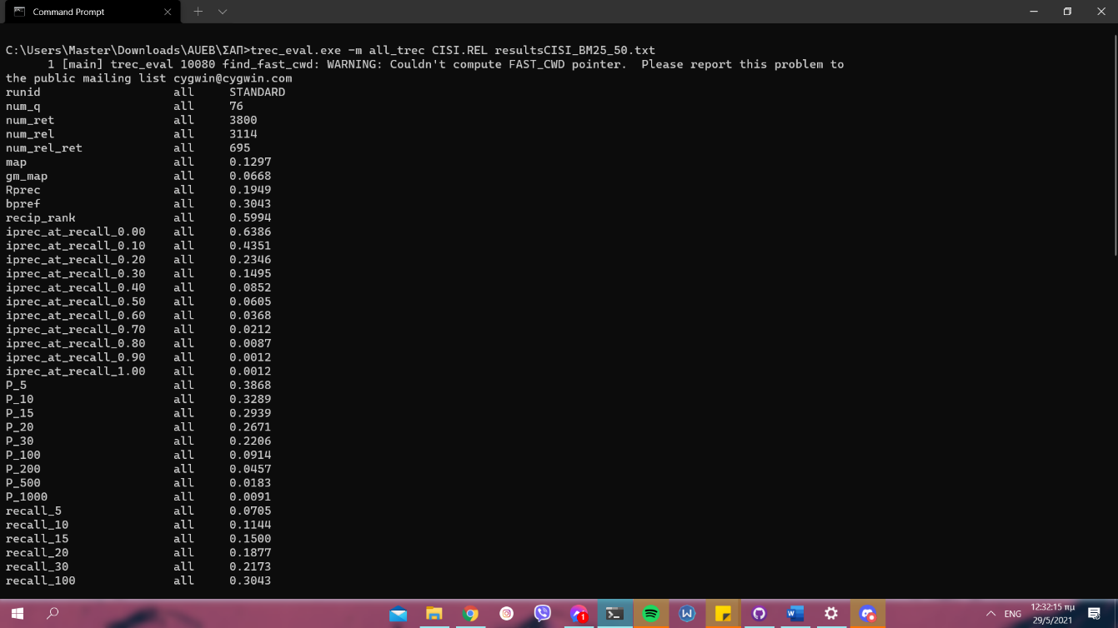

Εκτελούμε trec_eval.exe -m all_trec CISI.REL resultsCISI_Jelinek_20.txt στα 20 πιο σχετικά κείμενα

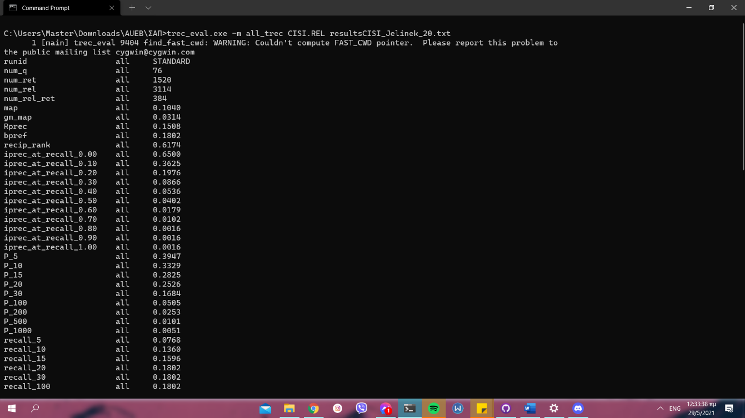

Εκτελούμε trec_eval.exe -m all_trec CISI.REL resultsCISI_Jelinek_30.txt στα 30 πιο σχετικά κείμενα

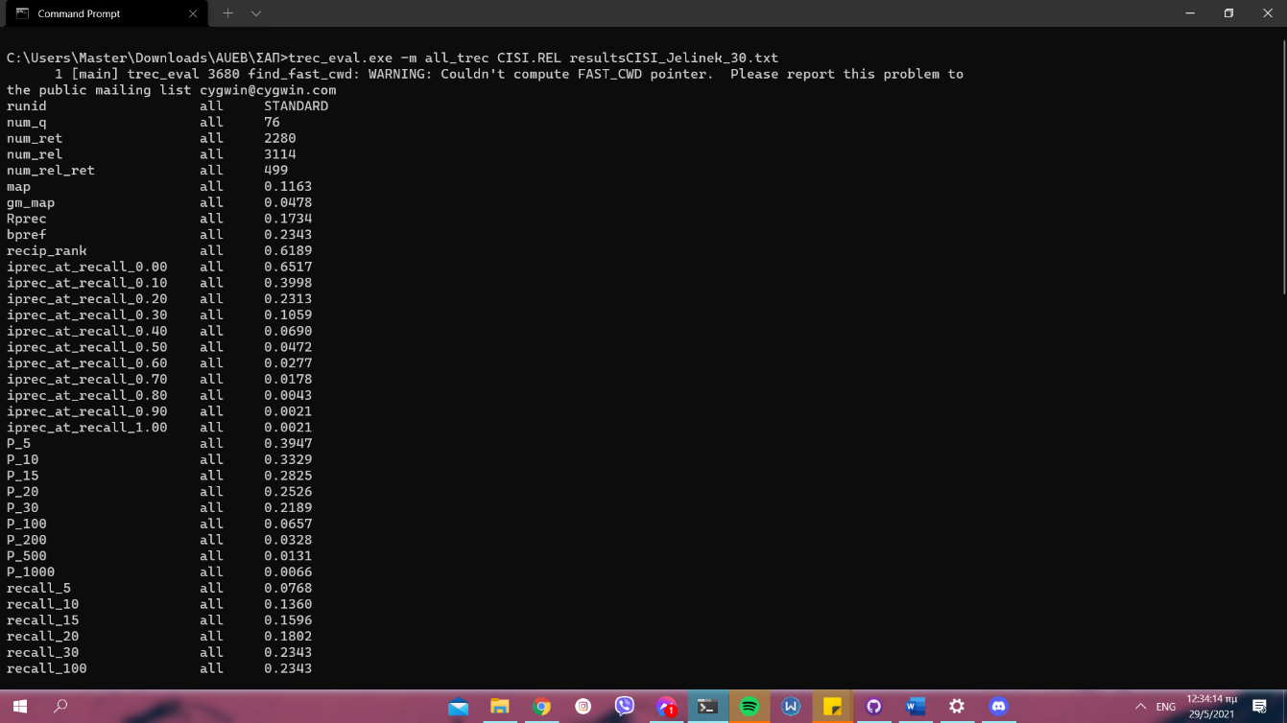

Εκτελούμε trec_eval.exe -m all_trec CISI.REL resultsCISI_Jelinek_50.txt στα 50 πιο σχετικά κείμενα

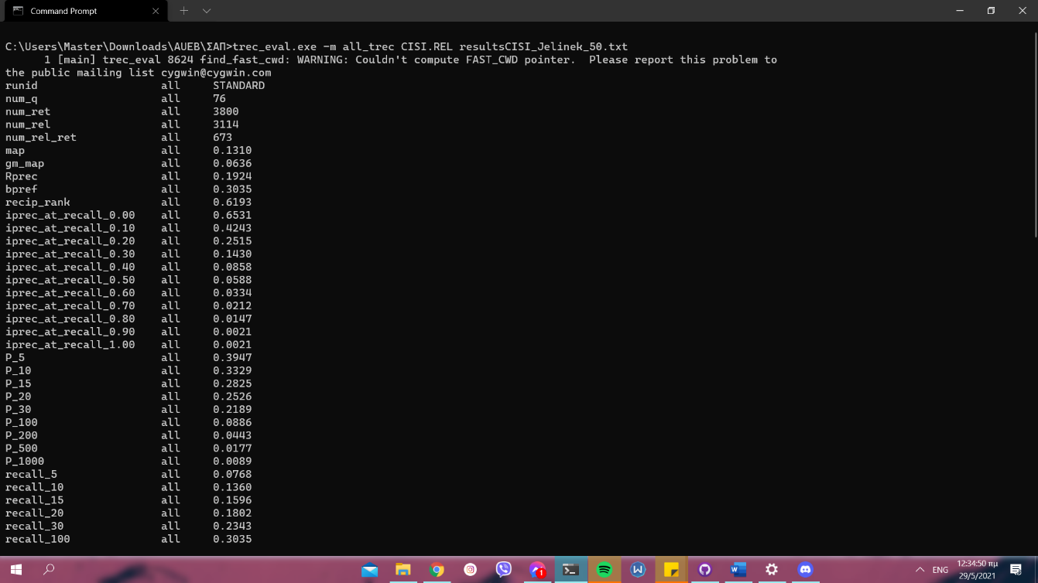

**Σύγκριση με προηγούμενες Φάσεις**

**Average Precision**

|  |  |  |  |  |
| --- | --- | --- | --- | --- |
|  | k=5 | k=10 | k=15 | k=20 |
| ClassicSimilarity | 0,3974 | 0,3368 | 0,2886 | 0,2592 |
| SVD rank = 50 | 0,0263 | 0,0342 | 0,0351 | 0,0336 |
| SVD rank = 100 | 0,0237 | 0,0237 | 0,0398 | 0,0322 |
| SVD rank = 150 | 0,0263 | 0,0376 | 0,0281 | 0,0322 |
| SVD rank = 300 | 0,0316 | 0,0303 | 0,0307 | 0,0336 |
| BM25Similarity | 0,3868 | 0,3289 | 0,2939 | 0,2671 |
| LMJelinekMercerSimilarity | 0,3947 | 0,3329 | 0,2825 | 0,2526 |

Παρατηρούμε ότι ο SVD βγαζει πολύ χειρότερα αποτελέσματα από τις κλάσεις ομοιότητας. Οι κλάσεις που χρησιμοποιήσαμε στη Φάση 3 έχουν παρόμοια αποτελέσματα με την ClassicSimilarity που χρησιμοποιήσαμε στην Φαση 1.

Παρόμοια είναι και η κατάσταση στο M.A.P.:

**Mean Average Precision**

|  |  |
| --- | --- |
|  | M.A.P. |
| ClassicSimilarity | 0,1299 |
| SVD rank = 50 | 0,0051 |
| SVD rank = 100 | 0,0050 |
| SVD rank = 150 | 0,0052 |
| SVD rank = 300 | 0,0056 |
| BM25Similarity | 0,1297 |
| LMJelinekMercerSimilarity | 0,1310 |

Πηγές:

<https://lucene,apache.org/core/8_0_0/core/org/apache/lucene/search/similarities/LMJelinekMercerSimilarity.html>